

项

目

计

划

书

NFT Lending

目录

共9页

**1、项目名称** 3

**2、项目概述** 3

**3、项目目标** 3

**4、项目可行性研究** 3

**5、产品流程** 4

**六、项目风险评估** 7

**七、项目里程碑** 7

**八、项目管理方法** 8

**九、项目进展报告** 8

**十、项目结束报告** 8

**十一、项目验收标准** 8

**十三、项目实施时间** 9

**十四、项目衡量标准** 9

**十五、项目文档管理** 9

**1、项目名称**

NFT质押借贷平台（NFTLending）

**2、项目概述**

本项目是一款基于区块链技术的NFT质押借贷平台，旨在为用户提供NFT质押借贷服务。本平台的主体包括三个部分：NFTHolder、估价DAO和LP，其分别承担了平台运营的核心流程。

**3、项目目标**

1. 建立一款NFT质押借贷平台，为用户提供便捷的服务；
2. 将NFT这一数字资产的质押和借贷业务纳入到借贷市场中，推动数字财富的流动性；
3. 打造一个公平、透明、安全、高效的区块链金融生态系统。

**4、项目可行性研究**

**4.1.项目前景**

为了解决NFT持有者面临的流动性和资金利用的问题。NFT，即非同质化代币，是一种基于区块链技术的数字资产，具有独特性和不可替代性，例如艺术品、音乐、游戏道具等。然而，虽然NFT的价值可能很高，但持有者可能面临着将其转化为现金或其他数字资产的困难。

NFT抵押平台应运而生,这些平台允许NFT持有者将其NFT作为抵押品，并获得相应的借款。通过将NFT作为抵押，持有者可以利用其NFT的价值，而无需出售或转移所有权。这为NFT持有者提供了一种更加灵活的方式来利用其资产，例如获得流动资金、投资其他资产或参与其他金融活动。

**4.2目前对于NFT质押的研究**

**4.2.1中文文献**

知网关于NFT的中文相关文献99项

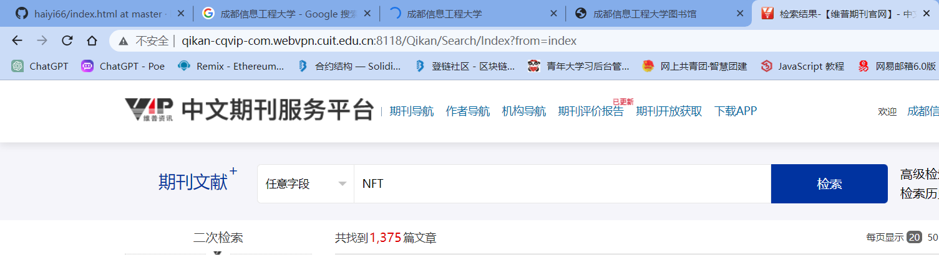

维普关于NFT中文相关文献1375项

**4.2.2外文文献**

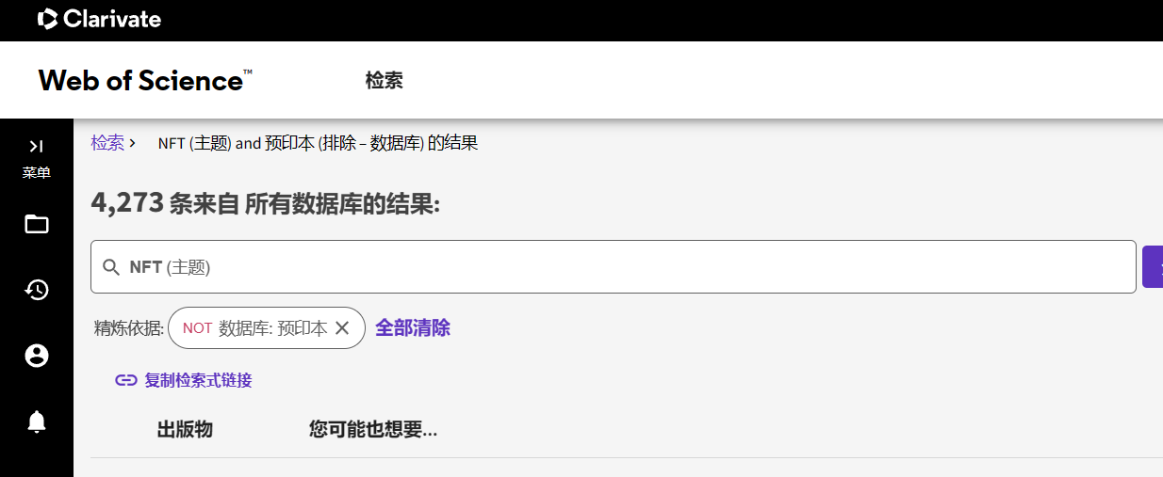

关于NFT的相关外文文献4273项

**4.2.3国内专利**

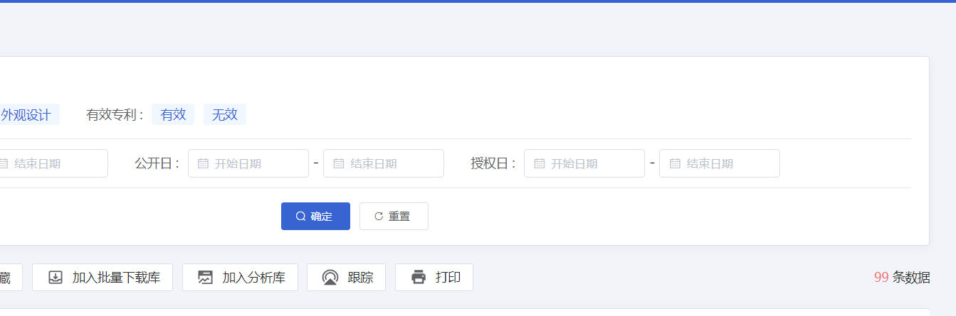国内专利99项

基于上述的调查表明，无论是在国内还是国外对NFT的关注度都很高，大家对于NFT的研究越来越多，越来越深入，NFT有广大的市场前景

**5、产品流程**

**5.1 产品的运行流程图：**

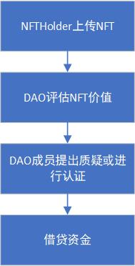

**5.2平台设计逻辑**

**5.2.1借贷流程**

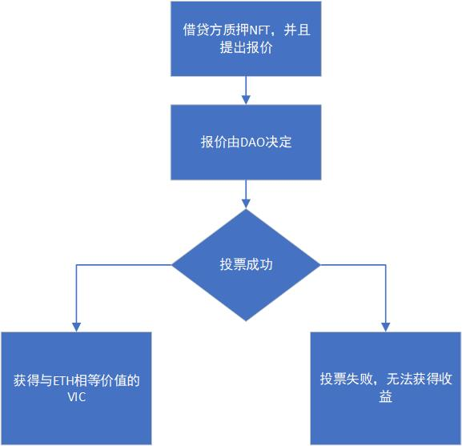

**5.2.2DAO的机制**

***注：以下的机制参考Curve***

veVIC：参与 Vinci DAO 治理需要账户拥有投票托管 VIC (veVIC) 余额。veVIC 是一种非标准的 ERC20 实现，在 DAO 中用于确定每个账户的投票权。

1.用户需要抵押一定数量的veVIC获取一个投票的名额，暂定为20000veVIC，同时用户需要对VIC的质押时间越长，用户获得veVIC越多。[1]

2.获得 veVIC 的唯一方法是锁定 VIC。最长锁定时间为四年。一个锁定四年的 VIC 提供一个 veVIC 的初始余额。（锁定时间暂时待定）

3.用户的 veVIC 余额随着 VIC 解锁前剩余时间的减少而线性衰减。例如，锁定一年的 4000 VIC 余额提供与锁定两年的 2000 VIC 或锁定四年的 1000 VIC 相同数量的 veVIC（参考CRV的合约），当用户解锁/锁仓时间到期，VeVIC的数量清空。[2]

4.在规定时间的质押期内，用户无法解锁VIC，需要在质押结束后才能进行解锁。

5.DAO的借贷投票，需要在DAO现有的成员里随机挑选，为了防止早期的贿赂，官方需要占据初期大部分的节点（超过51%）同时官方获取的收益会部分发放给前期活跃的DAO成员，部分扩充DAO池的规模，防止大规模清算带来的不利影响。

6.在DAO的成员达到一定规模的时候，官方会逐步释放掉现在已有的节点，直至彻底退出投票，并且将节点的代币奖励给前期活跃的DAO用户。

相关解释：

1. veVIC获取比例:锁定VIC一年获得等额VIC的0.25%veVIC，锁定2年获得50%Vevic，锁定3年获得75%Vevic，锁定4年获得100%Vevic。
2. 当用户多次锁定VIC，每次锁定都单独计算veVIC，并且veVIC的数量也是根据单笔锁仓进行计算。  
   自然解锁：用户到期后在需要解除质押，  
   用户强制赎回（存疑）：  
   1.用户需要对已经质押的代币发起强制解锁，当用户发起申请的时候，需要一次性扣完该笔质押产生的所有Vevic。  
   2.如果用户有多笔质押，也需要多笔质押一起解锁。

**5.2.3**

**清算**

1.涉及到清算，DAO需要平摊所有的损失。  
2.如果无法清算，则需要从DAO中扣除一定比例的VIC，优先扣除官方储存的VIC，如果官方存储数量不足，则扣除DAO的VIC，相应用户解锁VIC的时候，数量会相应被扣除。  
3.清算的钱为借贷金额的70-80%  
4.清算根据NFT借贷的金额*地板价跌的比例，不只是根据NFT的地板价。

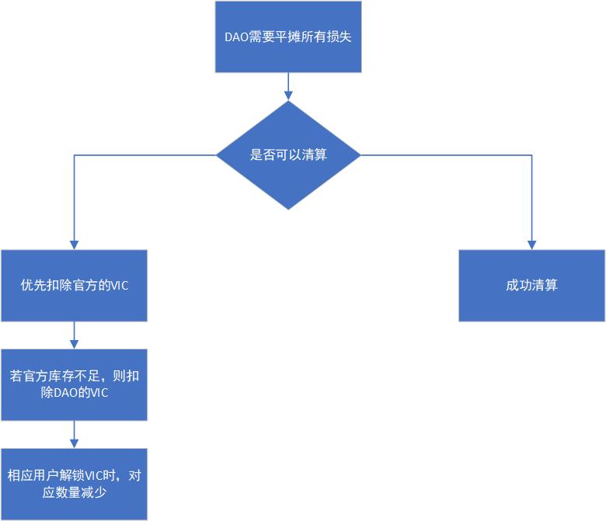

**六、项目风险评估**

1. 政策风险：政策变化可能影响该平台的正常运转和用户情绪；
2. 技术风险：智能合约问题可能影响运行安全；
3. 市场风险：NFT价格波动以及市场风向变化等可能对该平台业务产生负面影响；
4. 治理风险：估价DAO的非中心化治理可能导致治理效率低下。

**七、项目里程碑**

1. 完成平台原型设计和开发（2023-5-18）；
2. 解决平台核心技术问题，如智能合约的开发、订单系统的设计等，完成内部测试（2023-5-28）；
3. 完成前期市场宣传和用户获取工作，吸引第一批用户（2023年6月至2022年7月）；
4. 正式推出平台，开展商业运营（2023年8月）。

**八、项目管理方法**

1. 定期开会，进行项目进展评估；
2. 项目经理维护项目计划，确保项目顺利进行；
3. 成立风险评估小组，及时应对机构风险。

**九、项目进展报告**

1. 在重要节点，项目经理向所有团队成员提交月度进展报告，以帮助所有人了解项目的进展，并提供改进和优化的建议；

**十、项目结束报告**

1. 整理并提交NFTLending项目的结束报告，并将该报告发送给投资者和其他用户；
2. 评估项目绩效并确定项目的成功度。

**十一、项目验收标准**

根据NFT质押借贷平台的实施方案，若项目能按照计划完成，并通过内部和用户测试，即可视为验收通过。

**十二、项目组人员**

1. 项目经理：雍周文
2. 小组成员：陈思达，李祥，冯伟，吴畅，房康麟，刘海毅

**十三、项目实施时间**

项目实施预期时间为 2023年5月，随着具体实施进度，可能有所调整。

**十四、项目衡量标准**

1. 用户访问量的增长、使用量的增长；
2. 项目实现的目标；
3. 平均每笔交易的数量；
4. 平均交易金额。

**十五、项目文档管理**

1. 版本控制：Git；
2. 项目日志和任务列表：Trello；
3. 开发问题和版本迭代记录：Jira；
4. 文档共享：Google Drive。